Remarques préalables :

Les mentions en italiques sont des indications pour la mise en page. Elles ne font pas partie du texte qui ne comporte aucun caractère italique (cf maquette).

Les mentions soulignées indiquent qu’il s’agit d’un lien actif vers un autre site ou d’un renvoi vers une autre rubrique du site St Urbain ou d’un clic actif qui ouvre une autre page.

Les mentions surlignées en vert sont des indications pour les illustrations et photos.

Rappel sur les pages types :
- Type 1 : article avec colonne de gauche
- Type 1bis : succession d’articles au milieu avec colonne de gauche
- Type 2 : article sans colonne de gauche
- Type 2bis : succession d’articles sans colonne de gauche

Colonne gauche : (se rapporte aux rubriques 1, 2, 4, 8)

photo sortie de messe
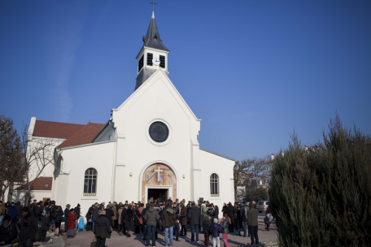
© Charles Chedal-Anglay

Une famille toujours vivante
Une paroisse est une grande famille. Toujours vivante.
Rassemblée au nom de Jésus-Christ et auprès de Lui, elle offre une famille à chaque personne demeurant sur le territoire qui la définit.
Comme une famille, chaque paroisse a son histoire, ses richesses et ses pauvretés. Comme une famille, chaque paroisse veut aider chacun à donner toute sa mesure en grandissant dans la connaissance et l’amour de Jésus-Christ.
Comme dans une famille, chacun est invité à vivre fraternellement les uns avec les autres, dans l’amitié, l’entraide et la prière. « C’est à l’amour que vous aurez les uns pour les autres que l’on reconnaîtra que vous êtes mes disciples » (Jn 13, 25) dit le Seigneur.

Rubrique 1 :
L’ensemble pastoral

Page type 1

Au milieu :
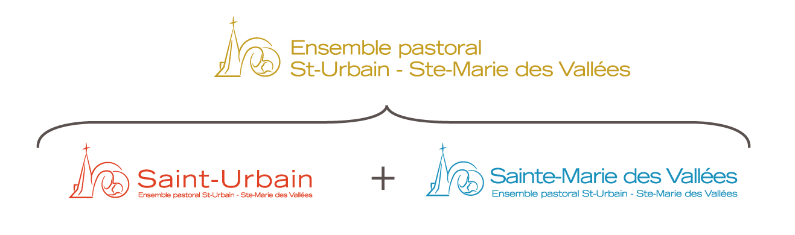
Logo de l’ensemble pastoral = logo StU + logo SMV
La paroisse Saint-Urbain appartient à un Ensemble pastoral constitué de deux paroisses :
- Saint-Urbain à La Garenne-Colombes qui comprend deux églises (Saint-Urbain et Saint-André-Sainte-Hélène),
- Sainte-Marie des Vallées à Colombes.
Les deux paroisses sont gouvernées par un même curé, aidé dans sa mission par une seule EAP (Equipe d’Animation Pastorale).
Les prêtres et les diacres en activité sont nommés sur l’Ensemble pastoral.
L’Ensemble pastoral Saint-Urbain – Sainte-Marie-des-Vallées fait partie du doyenné des Trois Colombes du diocèse des Hauts-de-Seine (voir la carte).

Unir nos forces pour la mission
Pour simplifier nos fonctionnements et renouveler notre dynamisme missionnaire, « L’Ensemble Pastoral Saint-Urbain – Sainte-Marie des Vallées » s’est constitué le 1er septembre 2012.
Les deux paroisses conservent chacune son identité propre et travaillent ensemble dans une plus grande communion.

Situer les églises renvoi vers onglet ‘Infos pratiques’, rubrique Nous situer
Quelle est votre paroisse ? renvoi vers onglet ‘Infos pratiques’, rubrique Nous situer (ou direct sur le plan)
Voir la carte : carte du diocèse ; pdf à télécharger

Rubrique 2 :
Les prêtres et les diacres

Page type 1(rappel colonne de gauche idem rubrique 1, 4 et 8)

Au milieu :
Pour chaque prêtre ou diacre, une photo portrait en illustration des coordonnées de chacun

L’équipe des prêtres et des diacres de l’Ensemble pastoral Saint-Urbain – Sainte-Marie des Vallées :
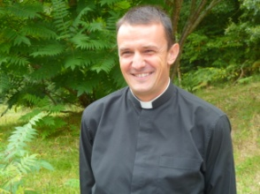
Abbé François Dedieu
curé
cure@sainturbain92.catholique.fr
tél. 01 42 42 86 62
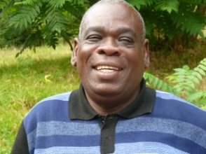
Père Jean Bantsimba
vicaire
jean-bantsimba@hotmail.com
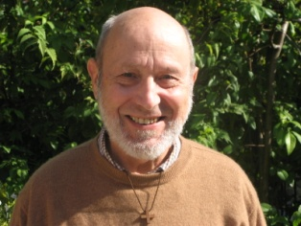
Père Dominique Chapotin
prêtre en situation de retraite
tél. 01 42 42 87 71

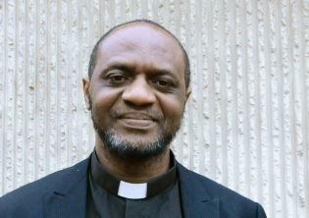
Père Jean Njadi
prêtre étudiant
kinketsh@yahoo.fr

Abbé Nicolas Essomba
prêtre étudiant
tél. : 07 52 43 14 35
abbeessomba@yahoo.fr

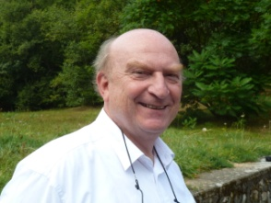
Pierre Lhernould
diacre
pierre.lhernould@free.fr
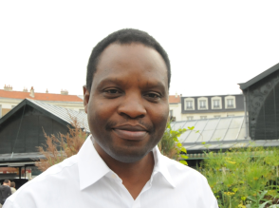
Samson Djankalé
diacre
samsyld@yahoo.fr

Rubrique 3 :
L’équipe d’animation pastorale

Page type 2

Montage des photos-portraits de l’eap de manière à donner une image d’équipe

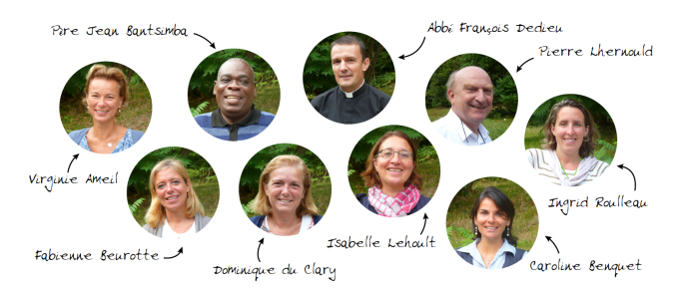
Qu’est-ce que l’EAP ?
L’EAP, Equipe d’Animation Pastorale, est une équipe restreinte de prêtres, diacres et laïcs qui collaborent à la charge pastorale du curé des paroisses Saint-Urbain à La Garenne-Colombes et Sainte-Marie des Vallées à Colombes.

C’est le curé, avec l’aide de ses proches collaborateurs, qui appelle les membres laïcs de l’EAP. Le vicaire général du diocèse de Nanterre, par une lettre de reconnaissance, approuve la constitution de l’EAP.

Les membres laïcs de l’EAP sont appelés pour trois ans, renouvelables une fois.
• Mission de l’EAP
La mission de l’EAP
L’EAP assure l’animation pastorale et missionnaire des deux paroisses, en veillant à ce que soient assurés les trois grands services qui caractérisent la vie et la mission de l’Eglise :
Annoncer l’Evangile
Servir la vie des hommes
Célébrer le Salut.
L’EAP veille aussi à :
- l’information et la coordination des groupes et services des paroisses,
- une attention particulière sur les réalités humaines et le milieu de vie des quartiers et plus largement de la ville,
- la collaboration avec les autres communautés catholiques au sein du doyenné des Trois-Colombes et avec l’Eglise diocésaine,
- la bonne gestion des biens et des personnes.
Le rôle de l’EAP n’est pas de « tout faire » mais de veiller à ce que la communauté, par l’engagement de ses membres, assure la vie et la mission de l’Eglise dans les quartiers de Colombes et de La Garenne-Colombes.

En savoir plus

En savoir plus : lien vers : http://92.catholique.fr/wp-content/uploads/2012/04/orientations.pdf
Lettre de reconnaissance : document en pdf

Rubrique 4 :
Le projet paroissial

Page type 1 (rappel colonne de gauche idem rubrique 1, 2 et 8)

Au milieu :

1 illustration figure du Christ
photo groupe de chrétiens sur le chemin de la foi (pèlerinage
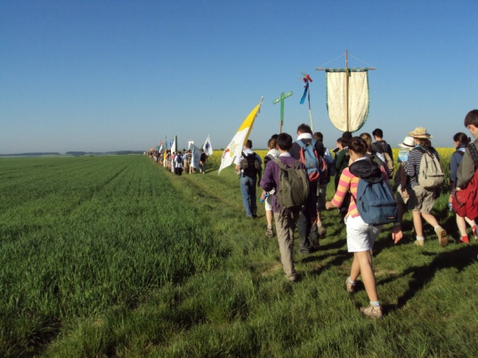
Faire connaître et aimer Jésus-Christ
L’abbé François Dedieu a présenté son projet paroissial lors de son installation comme curé le dimanche 25 septembre 2011 (lire le texte intégral de son allocution).
Ce projet, « Faire connaître et aimer Jésus-Christ », s’inscrit en cohérence avec les orientations du diocèse et se décline en pratique selon 5 axes :

Rendre le Christ présent et agissant dans les sacrements
Faire connaître et aimer Jésus-Christ signifie avant tout le rendre présent et agissant dans la Messe et les sacrements. Avant-goût du ciel, l’eucharistie vient former en nous la charité qui nous rend capable d’aimer Jésus-Christ à travers tout homme.
Témoigner d’un amour qui s’ouvre à tout homme
Il n’y a pas de connaissance, ni d’amour de Jésus-Christ, sans un amour qui s’ouvre à tout homme, en particulier des plus faibles, depuis la conception jusqu’à la mort, en passant par ceux qui connaissent des difficultés familiales, financières, professionnelles, spirituelles ou de santé.
Soutenir et encourager les Petites Communautés Fraternelles de Foi
Faire connaître et aimer Jésus-Christ signifie aussi soutenir et encourager les Petites Communautés Fraternelles de Foi de nos paroisses, qu’elles en portent le titre ou non, et qui, méditant la Parole de Dieu, découvrent jour après jour, rencontre après rencontre, le Visage de la Parole, du Verbe qui s’est fait chair : Jésus-Christ.
Proposer une catéchèse pour adultes
Faire connaître et aimer Jésus-Christ signifie encore développer sur nos paroisses une catéchèse pour adultes structurée et accessible, comme pour toute génération. Il est important que notre connaissance de Jésus-Christ grandisse pour que nous l’aimions mieux et davantage.
Etre missionnaire
« De par sa nature, l’Église, durant son pèlerinage sur terre, est missionnaire » affirme le Concile Vatican II qui est notre boussole. Les chrétiens n’ont pas à cacher leur connaissance et leur amour de Jésus-Christ, ni même à en être complexés.
- Orientations du diocèse = faire un lien vers : http://92.catholique.fr/wp-content/uploads/2012/04/orientations.pdf
- Lire le texte integral de son allocution = pdf « Allocution abbé Dedieu » à télécharger

Rubrique 5 :
L’agenda

Page type 2
idem rubrique AGENDA colonne de droite

Rubrique 6 :
Un peu d’histoire

Page type 1

Au milieu :

Saint-Urbain, une chapelle devenue église

Photo ancienne de l’église

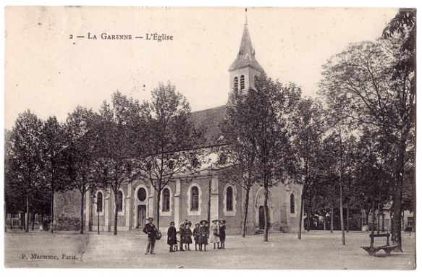
Photo d’un détail de l’architecture
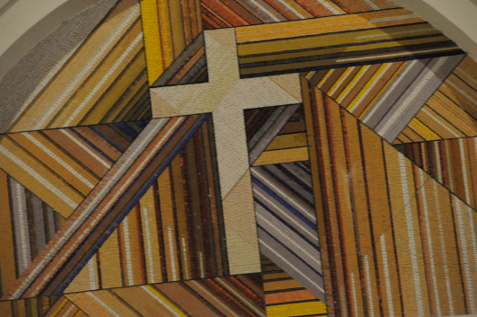

En 1865, à la mort du banquier Pierre-Urbain Sartoris, l'ancien domaine seigneurial de la garenne de Colombes, est transformé par ses héritiers en lotissement. Ils réservent et offrent un terrain, pour l’emplacement d’une église et d’un marché pour le nouveau village de La Garenne, dont ils initient et avancent le paiement de la construction. Chaque acquéreur verse une contribution supplémentaire destinée à édifier une chapelle provisoire, dont la construction débutée en 1866 s’achève le 13 février 1875.
On lui donne le nom de chapelle Saint-Urbain, en souvenir et hommage à cette famille où ce prénom est très répandu.
En 1898, une souscription locale permet les premiers travaux d’agrandissement de la chapelle : on lui adjoint des bas-côtés.
Le 29 janvier 1907 la chapelle est érigée en paroisse et la chapelle devient église, tandis que la ville de La Garenne devient commune indépendant en 1910.
Entre 1933 et 1935, sous la direction de l'architecte Gautier, l'édifice est doté d'un nouveau clocher et d'un transept. Des travaux de rénovation ont à nouveau lieu en 1955, sous la direction de l'architecte Henri Vidal, également maître d’œuvre de Saint-André-Sainte-Hélène.

L’église Saint-Urbain ne présente pas de caractère architectural notable. Cependant quelques éléments de décor, comme le porche d’entrée en céramique et certains vitraux sont remarquables.

L’embrasure en mosaïque-relief du porche est l’œuvre du plasticien-sculpteur Michel Deverne (1927-2012), dont la famille était garennoise. On lui doit aussi « La grande mosaïque » de La Défense.
L’intérieur de l’église est orné de différents vitraux du 20ème siècle. Ils sont l’œuvre des peintres verriers Charles Lorin (Chartres - 1902, 1912), Francis Chigot (Limoges - 1933, 1934, 1935) et du verrier d’art moderne Eric Bonte (Courbevoie, 1987).
En 2008, le toit et le ravalement sont refaits, ainsi que les peintures intérieures, l’ensemble des éclairages intérieurs et extérieurs, avec le remplacement de la totalité du mobilier.

Photo de l’intérieur + 2 photos des vitraux

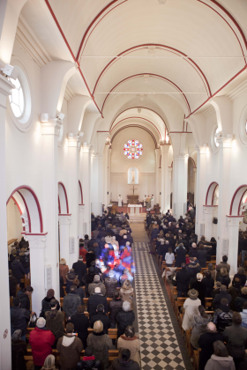
© Charles Chedal-Anglay

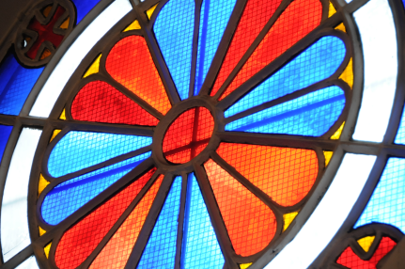

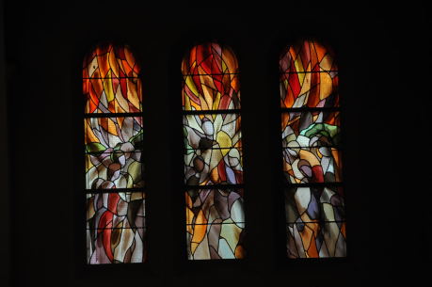

Saint-André-Sainte-Hélène
Construite en moins d’un an sur les plans de l’architecte Henri Vidal dans le cadre des Chantiers du Cardinal, la chapelle Saint-André-Sainte-Hélène est bénie le 11 avril 1937. Devenue église par la suite, elle s’est vue ajouter une salle paroissiale en 1957 puis une salle des mariages en 1972.
Henri Vidal a construit de nombreuses chapelles et églises dans les années 30, selon un modèle inspiré des églises de campagne, à une seule nef et un clocher en façade. Son style se caractérise par l’emploi de motifs en briques se détachant sur la maçonnerie de moellons de calcaire : principe que Vidal a utilisé sur de nombreuses églises qu'il a construites.
Aujourd’hui, l’église est insérée dans un tissu urbain en plein renouvellement, avec la rénovation du quartier des Champs Philippe.
Une messe a été célébrée le 14 avril 2012 par l’abbé Dedieu, curé, pour célébrer les 75 ans du bâtiment.
André et Hélène, à qui elle est consacrée, sont les prénoms des propriétaires du terrain sur lequel l’église a été bâtie.
Saint André, frère de Simon Pierre était pêcheur et fut le premier disciple appelé par Jésus. Il passa sa vie à prêcher autour de la mer Noire et en 60, sous le règne de Néron, lorsqu’il fut crucifié sur une croix en X (dont la forme est désormais appelée croix de Saint André), il continua à prêcher pendant son supplice.
Sainte Hélène, 250 – 327, est la mère de l’empereur Constantin, premier empereur romain chrétien. Partie à Jérusalem, elle a fait détruire le temple romain édifié au dessus du Saint Sépulcre et a découvert la Croix du Christ.

Photo façade + photo d’un détail de l’architecture (à venir)
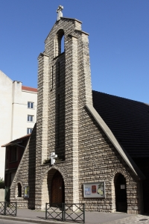

Colonne gauche :
LES PATRONS DE NOTRE EGLISE
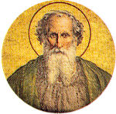
Saint Urbain 1er
Urbain Ier est élu pape en 222. Il dut panser les plaies des persécutions et consolider les bases de l’Eglise.
La figure d’Urbain 1er est mal connue et associée à la légende de Sainte Cécile qu'il convertit au christianisme avec son époux Valérien. Sur le lieu de leur martyre, au Trastevere, le pape Urbain fit construire l'église sainte-Cécile.
Il meurt le 23 mai 230.
Saint Urbain se fête le 19 mai.
Bienheureux Urbain V
Dans un siècle au cours duquel l’Eglise a connu schisme et antipapes, Urbain V est le seul pape d’Avignon qui ait été béatifié.
Elu pape le 28 octobre 1362, alors qu’il n’est pas évêque, il garde au cœur – jusque dans son habit – sa vie de moine.
Urbain V s’attache à la réforme de l’Eglise et d’abord à celle de la cour pontificale, où il veut plus de simplicité et de piété.
Il s’efforce de régler par la diplomatie la guerre de Cent Ans ; il est considéré comme le premier des papes humanistes et un européen de la première heure.
Homme de paix, il œuvre à la réconciliation des Eglises d’Orient et d’Occident, à la réconciliation avec les schismatiques et à la conversion des infidèles.
Sa grande œuvre sera de ramener la papauté à Rome en 1367. Il doit retourner à Avignon pendant l’année 1370 où il meurt.
Il sera béatifié par le pape Pie IX le 10 mars 1870. Il se fête le 19 décembre.
En savoir plus

En savoir plus : lien avec le site suivant : http://www.pape-urbain-v.org/

Rubrique 7 :
L’orgue de Saint-Urbain

Page type 1

Au milieu :

Logo de l’association
Créée en décembre 2009, l’Association de l’orgue de Saint-Urbain milite pour la sauvegarde et la restauration de l’instrument. L’usure du temps, les transformations et les rajouts successifs ont dénaturé le charme et la qualité d’origine de l’instrument.
L’expertise réalisée sous le contrôle du Conseil régional conclut à la sauvegarde des jeux anciens et au remplacement de tous les ajouts postérieurs selon les règles de l’art et le style d’origine.

Pourquoi soutenir l’association ?
- Participer à l’un des rares projets patrimoniaux de La Garenne-Colombes
- Manifester auprès des pouvoirs publics la mobilisation des habitants en vue d’obtenir les financements nécessaires au projet.
- Encourager la vie musicale de notre ville et les projets pédagogiques de découverte de l’instrument.
Association de l'orgue de Saint-Urbain - 5 rue Voltaire - 92 250 La Garenne Colombes
Contact : Gaétan Pinczon du Sel, orgue.sturbain@gmail.com
Bulletin de soutien pdf à télécharger

Photo de l’équipe
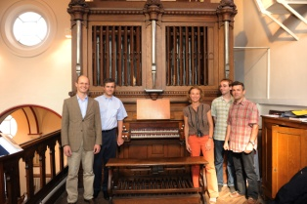

Photo de visite
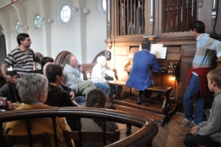

Colonne gauche :

Photo de l’orgue
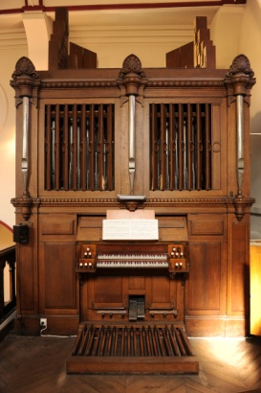
UNE HISTOIRE ETONNANTE ET TOUJOURS MYSTERIEUSE
L’orgue de Saint-Urbain est un instrument atypique à plus d’un titre.
Tout d’abord parce qu’il s’agit, à l’origine, d’un orgue de salon. On ignore comment et pourquoi il a pris place dans l’église en 1905, mais il est clair que son décor renvoie davantage à l’art décoratif de l’habitat privé du XIXe siècle qu’à l’art sacré.
De plus, il a été construit avec quasi-certitude par le célèbre facteur Joseph Merklin (1819-1905). C’est lui qui a réalisé les grandes orgues de la basilique de Nancy et aussi celles de deux églises françaises de Rome : La Trinité-des-Monts et Saint-Louis-des-Français. Il fut d’ailleurs récompensé par une médaille d'or à l'Exposition universelle de Paris, en 1867.
Il s’agit donc d’un instrument représentatif de toute une période et d’une esthétique conçue pour jouer de la musique romantique française du 19e avant qu’il ne soit transformé pour aborder un répertoire plus large. De cette histoire mouvementée subsiste une part énigmatique comme la présence d’étiquettes de papier sur les écussons des tuyaux de Soubasse portant l’inscription manuscrite «Comte de Vallombrosa» et qu’il serait tentant d’attribuer… à un tout premier mécène.

Rubrique 8 :
Vous accueillir

Page type 1(rappel colonne de gauche idem rubrique 1, 2 et 4)

Au milieu :

Photo accueil des nouveaux paroissiens
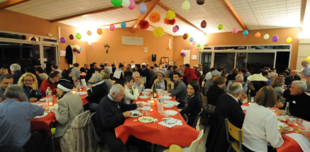
Vous venez de vous installer à La Garenne-Colombes, vous souhaitez renouer avec l’Eglise, vous aimeriez faire connaissance ou participer un peu plus à la vie de notre communauté paroissiale, bienvenue à vous !

Nous vous invitons à parcourir les pages de ce site. En fonction de votre âge ou celui de vos enfants, découvrez les différentes propositions d’accompagnement dans la foi chrétienne.

Mieux encore, rencontrons-nous !

La paroisse Saint-Urbain s’efforce de vous accueillir le mieux possible. Chaque année, à la rentrée de septembre, nous préparons pour les nouveaux arrivants différentes occasions de rencontre et de convivialité. Tout au long de l’année, nous vous invitons à vous joindre aux événements à venir annoncés chaque semaine dans le bulletin paroissial (dernier bulletin paroissial). Vous pouvez aussi consulter l’agenda.

Pour toute demande ou information, n’hésitez pas à vous adresser au bureau d’accueil (horaires de l’accueil). Si vous souhaitez rencontrer un prêtre ou un diacre, vous pouvez prendre rendez-vous en téléphonant au secrétariat ou envoyer un message.

Vous avez besoin d’une aide particulière (difficultés matérielles, alphabétisation, soutien scolaire…), plusieurs associations d’entraide peuvent répondre à vos besoins.
En savoir plus.

Vous voulez apporter votre aide aux différents mouvements et services de la paroisse, un panneau de présentation des responsables est disposé à l’entrée de l’église. Voir aussi « Vous voulez aider ».

Dernier bulletin paroissial : renvoi vers rubrique colonne de droite
Consulter l’agenda : renvoi vers rubrique colonne de droite
Horaires de l’accueil : renvoi vers onglet « infos pratiques » / rubrique 2 : horaires de l’accueil
Secrétariat : renvoi vers onglet « infos pratiques » / rubrique 2 : horaires de l’accueil
Envoyer un message : renvoi vers « infos pratiques » / rubrique 3 : nous contacter
En savoir plus : renvoi vers onglet « Agir et Servir » / rubrique 2 : entraide et solidarité
« Vous voulez aider » : renvoi vers onglet « Agir et Servir » / rubrique 3

